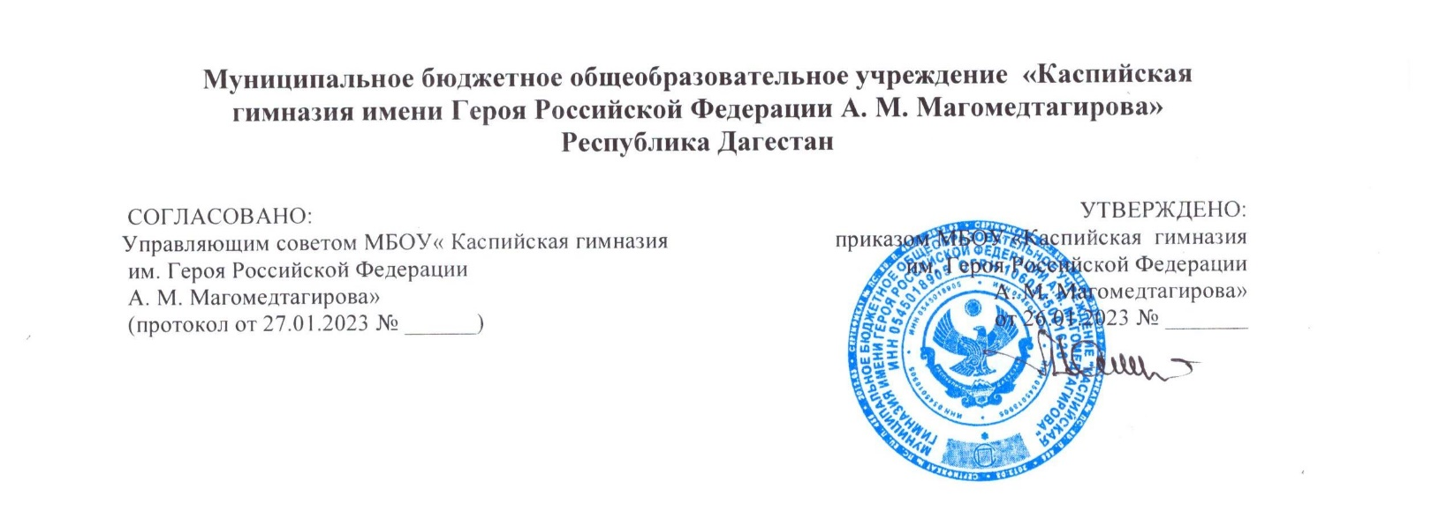**ПОЛОЖЕНИЕ**  
**о банке данных «Одаренные дети»**  
**в образовательной организации дополнительного образования детей**

**1. Общие положения**

1.1. Положение о банке данных «Одаренные дети» в образовательной организации (Положение; ОО) определяет порядок формирования и ведения банка данных одаренных детей, обучающихся в ОО.

1.2. Положение разработано в соответствии:

* с Федеральным законом от 29.12.2012 № 273-ФЗ «Об образовании в Российской Федерации»;
* Федеральным законом от 27.07.2006 № 152-ФЗ «О персональных данных»;
* Национальной стратегией действий в интересах детей на 2012–2017 годы, утвержденной Указом Президента от 01.06.2012 № 761;
* Концепцией общенациональной системы выявления и развития молодых талантов, утвержденной Президентом 03.04.2012 № Пр-827;
* Правилами выявления детей, проявивших выдающиеся способности, сопровождения и мониторинга их дальнейшего развития, утвержденными постановлением Правительства от 17.11.2015 № 1239;
* Стратегией развития воспитания в Российской Федерации до 2025 года, утвержденной распоряжением Правительства от 29.05.2015 № 996-р;
* Концепцией общенациональной системы выявления и развития молодых талантов, утвержденной Президентом 03.04.2012 № Пр-827;
* Концепцией развития дополнительного образования детей, утвержденной распоряжением Правительства от 31.03.2022 № 678-р;
* Законом Ульяновской области от 27.10.2016 № 152-ЗО«О внесении изменений в Закон Ульяновской области “Об областном бюджете Ульяновской области на 2016 год”»;
* Стратегией социально-экономического развития Ульяновской области до 2030 года, утвержденной постановлением правительства Ульяновской области от 13.07.2015 № 16/319-П;
* Государственной программой Ульяновской области «Развитие и модернизация образования в Ульяновской области на 2014–2020 годы», утвержденной постановлением правительства Ульяновской области от 11.09.2013 № 37/407-П;
* Уставом ОО.

1.3. Банк данных «Одаренные дети» в ОО (банк) является внутренней системой сбора и учета информации об одаренных обучающихся ОО, показавших высокие результаты в различных видах деятельности. Банк помогает организовывать меры по поддержке, максимально эффективному использованию потенциала и творческих способностей одаренных детей.

1.4. Основными задачами создания и функционирования банка ОО являются:

* обеспечение единой системы учета одаренных детей, вовлечение их в образовательные проекты и  программы международного, федерального, регионального, муниципального уровней, привлечение к участию в творческих мероприятиях;
* создание условий для развития и обучения одаренных детей, их дальнейшей профессиональной ориентации и становления;
* совершенствование системы работы с одаренными детьми в ОО;
* пропаганда достижений одаренных детей, информирование органов власти, учреждений культуры и искусства, образования, иных заинтересованных организаций о достижениях обучающихся.

1.5. Пользователями банка ОО являются участники образовательных отношений.

1.6. Основные понятия, используемые в настоящем Положении:

* информация, предоставляемая в банк ОО, – сведения и документы о лицах, отличающихся особыми способностями в различных видах деятельности, показавших высокие результаты участия в мероприятиях учрежденческого, муниципального, регионального, межрегионального, всероссийского и международного уровней;
* персоналии банка – лица, информация о которых внесена в банк ОО (одаренные дети, педагоги-наставники);
* поставщик информации в банк – педагог-психолог, педагоги дополнительного образования, тьюторы;
* получатели и пользователи информации – администрация, педагогические работники и учащиеся ОО, их родители (законные представители).

**2. ПЕРСОНАЛИИ БАНКА ОО**

2.1. Персоналиями банка ОО являются обучающиеся – победители (призеры, лауреаты, дипломанты, финалисты, стипендиаты и пр.) мероприятий учрежденческого, муниципального, регионального, межрегионального, всероссийского и международного уровней, а также педагоги-наставники, подготовившие учащихся-победителей и лауреатов.

2.2. Персоналии банка ОО представлены следующими категориями:

* учащиеся ОО;
* педагогические работники, подготовившие одаренных детей (победителей и лауреатов).

**3. СТРУКТУРА, ПОРЯДОК ФОРМИРОВАНИЯ И ВЕДЕНИЯ БАНКА**

3.1. Структура банка ОО состоит из разделов и подразделов, соответствующих направленностям реализации дополнительных общеразвивающих программ, образовательным объединениям, различным видам деятельности, профилям обучения, мероприятиям, в которых педагоги и учащиеся ОО достигли высоких результатов.

3.2. Организацию и контроль за проведением работ, связанных с формированием и использованием банка ОО, осуществляет заместитель руководителя ОО по учебно-воспитательной работе (УВР) дополнительного образования.

Полномочия заместителя руководителя по УВР:

* формулировать предложения по изменению настоящего Положения;
* контролировать формирование банка данных одаренных детей ОО, проводить мониторинг их социализации, интеграции в интеллектуальное и творческое сообщество;
* собирать и систематизировать сведения о специальной профессиональной одаренности учащихся для организации ранней профессионализации дополнительного образования;
* создавать банк данных диагностических методик, программ, научно-методических разработок и рекомендаций по проблемам детской одаренности, определения склонности к профильному дополнительному образованию;
* проводить мониторинговые исследования по выявлению, развитию и результатам работы с одаренными детьми;
* готовить информационно-аналитические материалы, мониторинги, прогнозы и программы по направлению «Работа с одаренными детьми в ОО».

3.3. Банк ОО включает:

* анкетно-биографические сведения об одаренных детях;
* анкетно-биографические сведения о наставниках одаренных детей;
* результаты психодиагностических исследований учащихся;
* творческие и образовательные результаты и достижения учащихся (приложение).

3.4. Для оптимизации работы с банком администрация ОО обеспечивает хранение информации в бумажном и электронном виде.

3.5. Информацию в банк вносит педагог-психолог. Педагоги дополнительного образования обеспечивают своевременное предоставление информации для внесения в банк.

3.6. Источниками информации для включения в банк ОО являются протоколы конкурсных мероприятий, а также официальные распорядительные акты об их результатах.

3.7. Для сбора, обработки и хранения информации в банке ОО требуется письменное согласие персоналий, а для несовершеннолетних учащихся – согласие их родителей (законных представителей) на обработку персональных данных.

3.8. Обновление информации в банке ОО заместитель руководителя по УВР и педагог-психолог проводят не реже чем два раза в год по состоянию на 15 мая и 15 сентября.

3.9. Поставщики информации обязаны не позднее указанных сроков предоставлять обновленные сведения педагогу-психологу ОО для поддержания банка в актуальном состоянии.

3.10. Ответственность за достоверность, полноту и своевременность предоставляемых сведений для формирования банка в пределах компетенции возлагается на поставщиков информации. Сведения, внесенные в банк, считаются достоверными до тех пор, пока не доказано обратное.

3.11. Формирование, функционирование и организация использования банка включают следующие виды работ:

* первоначальный сбор, проверка и организация непрерывного поступления информации в банк;
* регистрация и экспертиза поступающей информации;
* хранение, пополнение и актуализация информации;
* обработка информации и выпуск информационного бюллетеня;
* мероприятия по защите персональных данных;
* анализ и экспертная оценка информации с целью выработки методических рекомендаций, разработки целевых программ и дорожных карт, планов работы с одаренными детьми.

3.12. Изменения и дополнения в Положение вносятся педагогическим советом ОО, рассматриваются на его заседании и утверждаются приказом руководителя ОО.

**Приложение**

**Пример оформления информации в банке одаренных обучающихся**

|  |  |  |  |  |  |  |  |
| --- | --- | --- | --- | --- | --- | --- | --- |
| **№** | **Ф. И. О. учащегося** | **Возраст, класс** | **Вид одаренности (по результатам диагностик)** | **Краткое описание достижений/уровень мероприятий** | | | **Ф. И. О. педагога, подготовившего учащегося** |
| **Муниципальный** | **Региональный** | **Всероссийский** |
| 1 | Антоничева Мария Михайловна | 16 лет, 11-й класс | Интеллектуальная | 1-е место в  молодежной предметной олимпиаде | 3-е место в научно-практической конференции «Карамзинские чтения» | Сертификат отличника в международном конкурсе «Инфознайка» | Ватрушкин Семен Михайлович, учитель химии, высшая квалификационная категория.  Бабушкин Борис Дмитриевич, учитель информатики, 1-я квалификационная категория |
| 2 | Мельник Александр Борисович | 16 лет, 11-й класс | Творческая | 1-е место в молодежной предметной олимпиаде по литературе | 2-е место в научно-практической конференции «Карамзинские чтения» | – | Миронов Дмитрий Дмитриевич, учитель истории, высшая квалификационная категория |
| <...> | <...> | <...> | <...> | <...> | <...> | <...> | <...> |